**199-F-KeyboardAndMouseTest-A-D-B测试用例文档**

**199-F-KeyboardAndMouseTest-A-D-B**

**测试目标：**验证菜单栏剪切、复制、粘贴功能

**重要级：**高

**优先级：**高

**测试背景：**所有模块均已完成待验收

**前置条件：**已打开客户端

**测试环境：**Window 10

**测试阶段：**验收测试

**自动化标识：**False

**测试步骤：**

1. 打开文件
2. 选中字符
3. 点击菜单中“cut”
4. 点击菜单中“paste”
5. 选中字符
6. 点击菜单中“copy”
7. 点击菜单中“paste”

**预期结果：**

（3）后选中字符消失，（4）后选中字符出现在光标处，（6）后选中单词不消失且（7）后相同内容出现在光标处。

**预期测试工作量：**5min

**实际结果：**

与预期一致

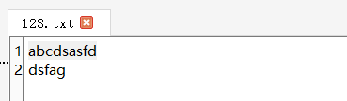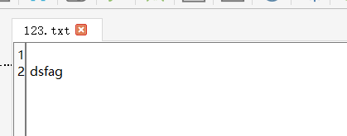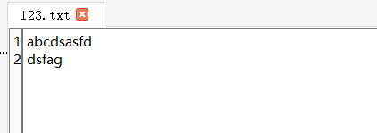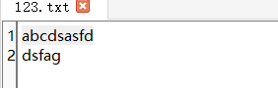

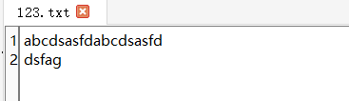

**测试结论：**

测试无错误